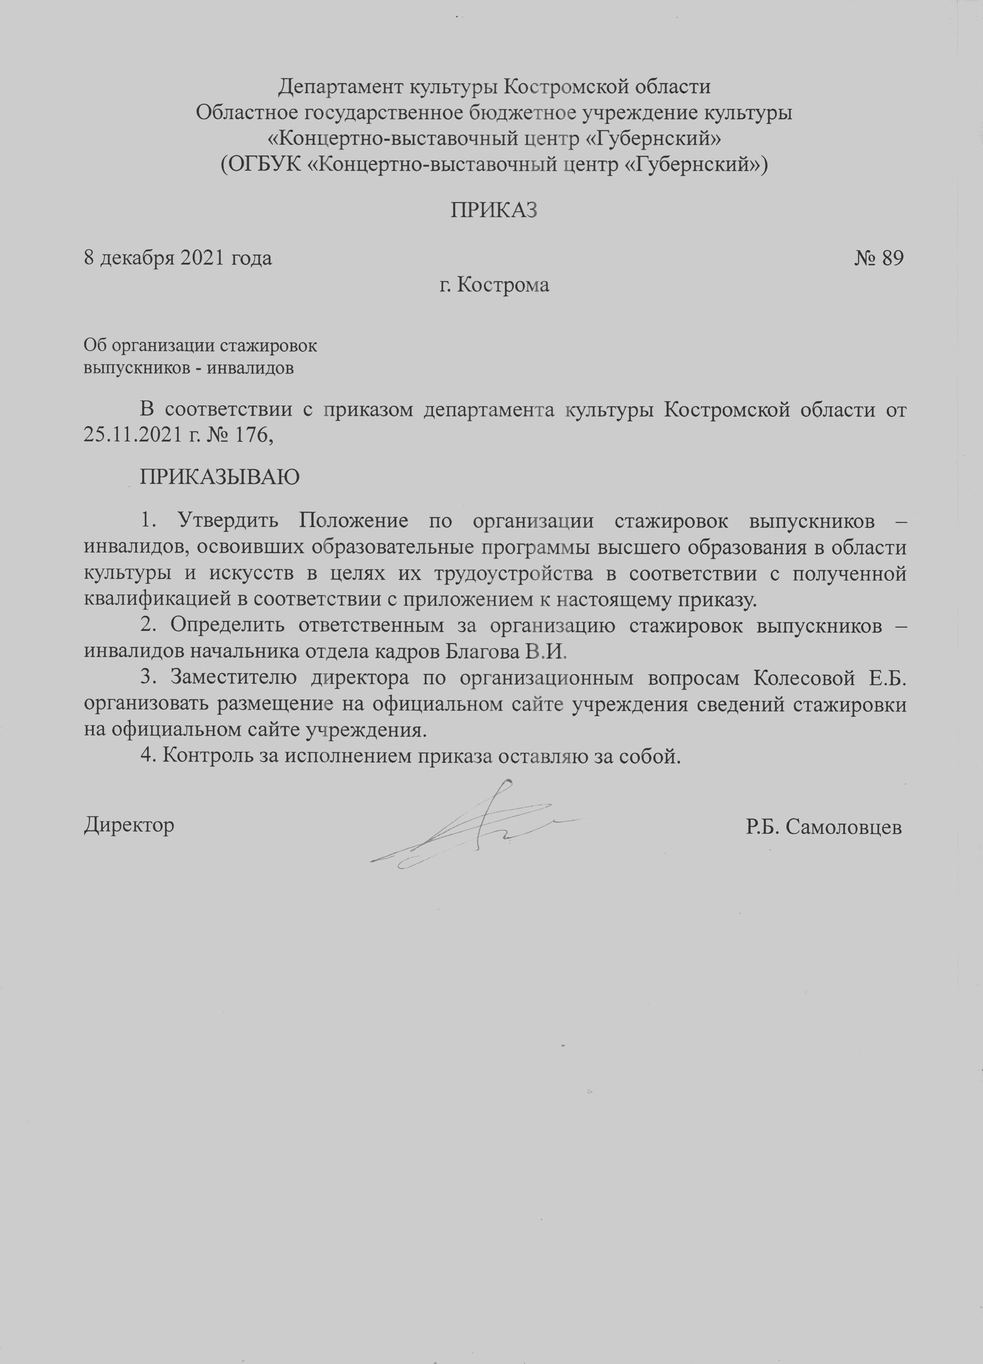
Приложение
к приказу от 08.12.2021 г. № 89

Положение
по организации стажировок выпускников – инвалидов, освоивших образовательные программы высшего образования в области культуры и искусств в целях их трудоустройства в соответствии с полученной квалификацией

1. Общие положения

1.1. Настоящее Положение разработано во исполнение Федерального закона от 09.10.1992 № 3612-1 «Основы законодательства Российской Федерации о культуре», Федерального закона от 24.11.1995 № 181-ФЗ «О социальной защите инвалидов в Российской Федерации», Указа Президента Российской Федерации от 07.05.2012 № 597 «О мероприятиях по реализации государственной социальной политики», подпункта «а» пункта 3 перечня поручений Президента Российской Федерации от 31.12.2020 № Пp-2243, подпункта «в» пункта 2 перечня поручений Президента Российской Федерации от 13.01.2018 № Пp-50, а также в соответствии с пунктом 2 раздела 2 протокола заседания Комиссии при Президенте Российской Федерации по делам инвалидов от 22.07.2020 № 22, а также с учетом письма Минтруда России от 06.11.2018 № 18-0/10Ш-8711 «О направлении Методических рекомендаций по вопросам организации практики студентов образовательных организаций и стажировки студентов старших курсов и выпускников образовательных организаций высшего образования на государственной гражданской и муниципальной службе» и письма Минкультуры России от 22.04.2021 № 170-011-39-091.
1.2. Настоящее Положение подготовлено в целях предоставления выпускникам-инвалидам возможности практического применения профессиональных компетенций при прохождении стажировки, создания условий для профессиональной самореализации и возможного трудоустройства выпускников-инвалидов.
1.3. Ожидаемыми результатами стажировки являются:
1) выявление талантливой молодёжи среди выпускников-инвалидов, обладающей необходимым потенциалом для дальнейшего трудоустройства в ОГБУК «Концертно-выставочный центр «Губернский» (далее – учреждение);
2) профессиональная ориентация инвалидов, обеспечение получения выпускниками-инвалидами практических знаний и умений;
3) обеспечение профессионального роста выпускников-инвалидов, а также получение новых профессиональных компетенций для дальнейшего трудоустройства;
4) обеспечение взаимосвязи адаптированных образовательных программ с потребностью учреждения к уровню подготовки выпускников-инвалидов образовательных организаций.
1.4. В рамках настоящего Положения под стажировкой понимается временная производственная (трудовая, в случае длительности стажировки более одного месяца) деятельность выпускников-инвалидов с учетом доступных видов труда и трудовых функций.
1.5. Стажировку в учреждении проходят выпускники-инвалиды в возрасте до 30 лет, имеющие показания к трудовой деятельности, завершившие образовательные программы высшего образования в образовательных организациях высшего образования по очной, заочной, очно-заочной форме обучения, не приступавшие ранее к трудовой деятельности.
1.6. Учреждение осуществляет стажировку выпускников – инвалидов, освоивших образовательные программы высшего образования по направлению «Актерское искусство».
1.7. Информация о стажировках в учреждении размещается на официальном сайте учреждения.
1.8. Квоты для стажировки выпускников – инвалидов составляют 2% от среднесписочной численности работников учреждения.
1.9. Выпускникам – инвалидам, поступающим на стажировку в учреждение, создаются необходимые условия труда в соответствии с индивидуальной программой реабилитации инвалида.

2. Организация отбора кандидатов на прохождение стажировки

2.1. Отбор кандидатов на прохождение стажировки проводится при наличии не менее, чем трех заявок кандидатов на прохождение стажировки, по форме, утвержденной приложением к настоящему Положению.
2.2. К заявке на прохождение стажировки прилагаются следующие документы и материалы:
1) копия документа, подтверждающая успешное завершение выпускником – инвалидом образовательной программы высшего образования по направлению «Актерское искусство»;
2) сведения о трудовой деятельности в соответствии со статьей 66.1 Трудового кодекса, подтверждающие отсутствие трудовой деятельности.
3) краткое портфолио с материалами, подтверждающими творческий потенциал выпускника – инвалида (резюме, характеристика с места учебы, иные материалы и документы)
2.3. Указанные документы предоставляются в учреждение в электронном виде на адрес электронной почты kvc-kos@mail.ru.
2.4. В рамках отбора осуществляется оценка профессиональных качеств кандидатов для прохождения стажировки с использованием следующих методов оценки:
1) анализ поступивших заявок;
2) индивидуальное собеседование с кандидатами.
2.5. В целях обеспечения рассмотрения заявок и отбора лиц для прохождения стажировки приказом директора учреждения создаётся соответствующая комиссия, в состав которой включаются заместитель директора по организационным вопросам, режиссер – постановщик и начальник отдела кадров.
2.6. По результатам рассмотрения заявок комиссия принимает решение по перечню лиц, отобранных для прохождения стажировки.
2.7. Учреждение обеспечивает информирование лиц, принявших участие в отборе для прохождения стажировки, о его результатах путем направления информации на адрес электронной почты с которой была получена заявка на участие в отборе, или иным способом, выбранным выпускником – инвалидом, указанным в заявке на прохождение стажировки.

3. Организация стажировки выпускников-инвалидов

3.1. Проведение стажировки оформляется приказом директора учреждения с указанием сроков проведения стажировки. Кроме того, в указанном распорядительном акте указываются сведения о назначенном руководителе стажировки и наставнике, а также замещаемая стажером должность (в случае заключения с ним срочного трудового договора).
3.2. Сроки проведения стажировки и наставники (кураторы) определяются индивидуально после проведения отбора кандидатов на прохождение стажировки.
3.3. Проведение стажировки в учреждении осуществляется:
1) на основе договора о взаимодействии;
2) на основе срочных трудовых договоров о замещении вакантных должностей (при сроке проведения стажировки более 1 месяца);
3) в рамках реализации благотворительной и добровольческой (волонтерской) деятельности для достижения общественно полезных целей на условиях безвозмездного выполнения работ и (или) оказания услуг.
3.4. Для координации прохождения стажировки назначается руководитель (куратор) стажировки и наставник для стажера из числа работников Музея.
3.5. Руководителей стажировки определяют из числа работников, имеющих опыт работы на управленческих должностях (замещающих руководящие должности).
3.6. Наставников для стажеров определяют из числа высококвалифицированных специалистов, помогающих стажерам овладевать профессиональными умениями.
3.7. Руководитель стажировки:
1) составляет рабочий график (план) проведения стажировки;
2) согласовывает индивидуальные задания, содержание и планируемые результаты стажировки;
3) обеспечивает рабочие места с соблюдением безопасных условий для прохождения стажировки инвалидами;
4) осуществляет контроль за соблюдением сроков проведения стажировки и соответствием ее содержания целям и задачам;
5) оценивает результаты прохождения стажировки.
3.8. Наставник для стажера:
1) разрабатывает индивидуальные задания для стажеров,
2) оказывает методическую помощь стажерам при выполнении ими индивидуальных заданий.
Кроме того, наставник для стажера может участвовать в формировании оценочного материала и определении процедуры оценки результатов освоения общих и профессиональных компетенций, полученных в период прохождения стажировки, а также оценке таких результатов.
3.9. Стажеры в период прохождения стажировки:
1) выполняют индивидуальные задания, предусмотренные программой стажировки;
2) соблюдают правила внутреннего служебного распорядка;
3) соблюдают требования охраны труда и пожарной безопасности.
3.10. Стажировка включает в себя следующие этапы:
1) изучение программы стажировки;
2) приобретение практико-ориентированных знаний и умений в сроки, предусмотренные программой стажировки (рабочим графиком (планом) проведения стажировки);
3) представление отчета о результатах стажировки;
4) собеседование по защите полученных знаний и умений, реализованных проектов и разработанных предложений.
3.11. Выпускнику – инвалиду, успешно завершившему участие в стажировке, могут быть предложены варианты дальнейшего трудоустройства, а в случае отказа выпускника – инвалида от трудоустройства, ему выдаются сведения о результатах прохождения стажировки.

Приложение
к Положению по организации
стажировок инвалидов,
освоивших образовательные программы
высшего образования в области культуры
и искусств в целях их трудоустройства
в соответствии с полученной квалификацией

ФОРМА

Директору ОГБУК «Концертно-
выставочный центр «Губернский»
Самоловцеву Р.Б.
от____________________________
_______________________________
_______________________________

Заявка

Прошу рассмотреть возможность прохождения мною стажировки в ОГБУК «Концертно-выставочный центр «Губернский». Необходимые документы прилагаю. Прошу информировать меня о результатах отбора кандидатов на прохождение стажировки посредством электронной почты/иным способом (указать, каким)

Приложение:
- Копия документа об образовании;
- Сведения о трудовой деятельности
- Резюме
- Характеристика с места учебы
- Иные документы

Дата Подпись Расшифровка

_______________

